扬州市中心支局召开银行结售汇统计技能竞赛表彰暨一季度外汇收支形势分析会
为表彰全市银行结售汇统计技能竞赛优胜者，分析2015年以来的外汇形势，研判全市外汇业务中出现的新问题、新情况，扬州市中心支局于4月17日召开银行结售汇统计技能竞赛表彰暨一季度外汇形势分析会。中心支局崔萌副局长出席会议并对下一阶段外汇管理工作提出要求，市各外汇指定银行分管国际业务行长、国际业务部门负责人、结售汇统计竞赛中的优胜者，以及中心支局外汇管理科、国际收支科全体人员参加了会议。
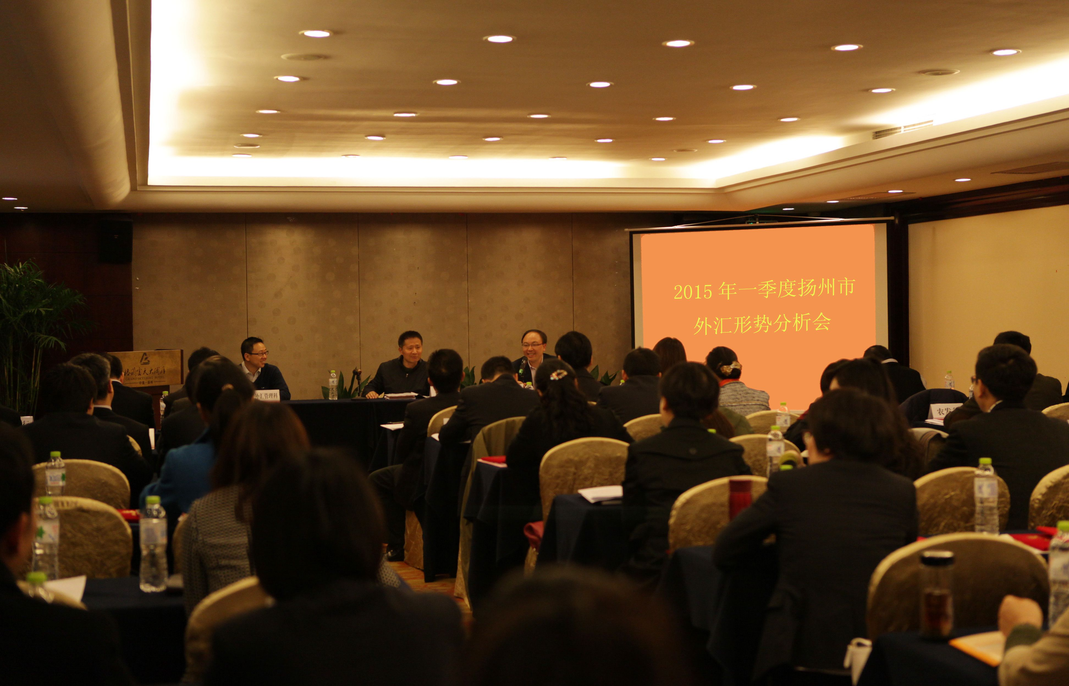
会议通报了全市银行结售汇统计技能竞赛结果，对在此次竞赛获得团体、个人前三名的获奖单位与个人进行了表彰。
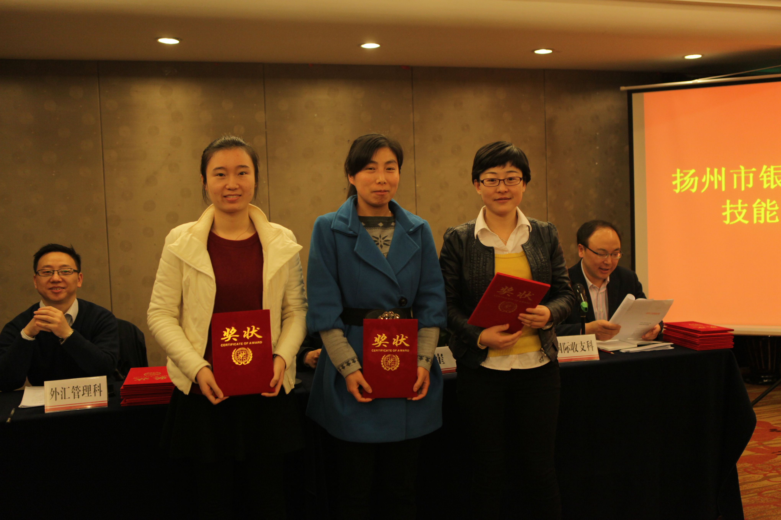
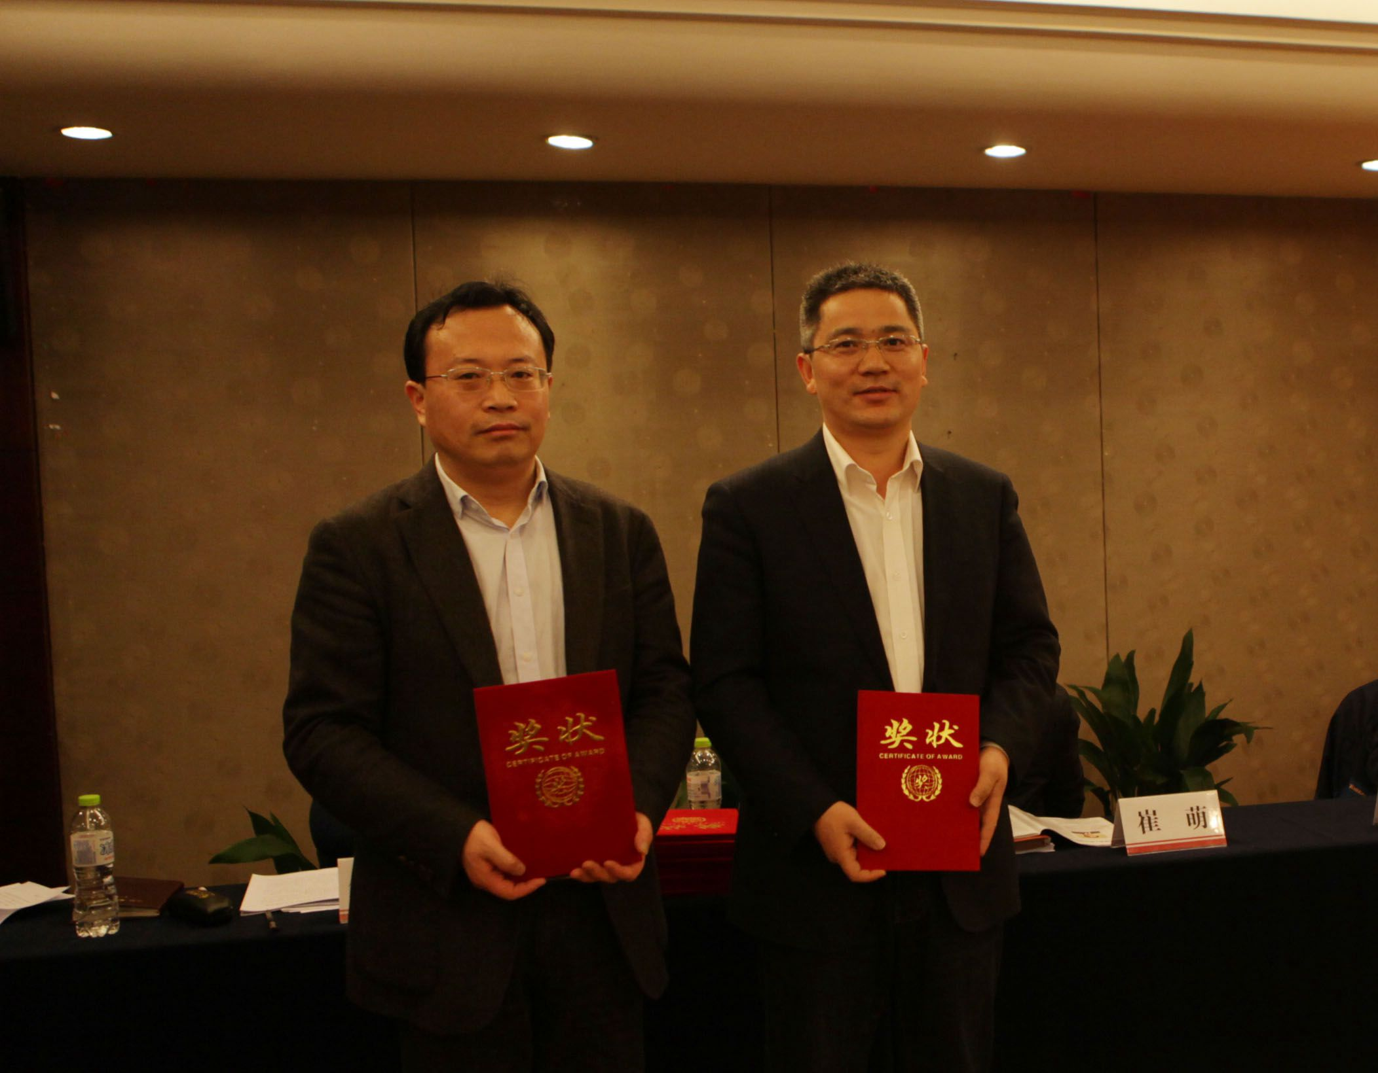
会议分析了全市2015年一季度外汇收支形势，邮储银行、中国银行及建设银行在分析经营形势的基础上，还重点围绕外汇业务日常管理、贸易融资和外汇存款业务发展作了交流发言。
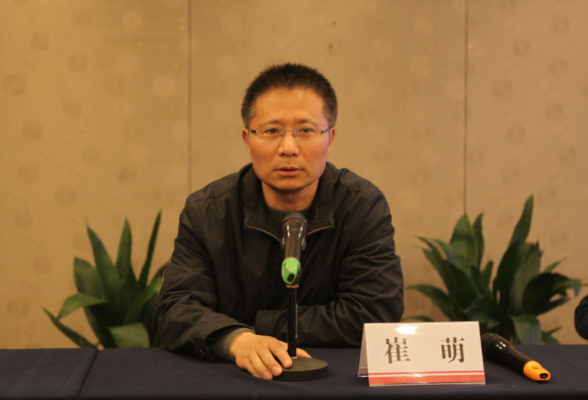
会议结束前，崔萌副局长肯定了竞赛活动对提高国际收支统计和结售汇统计准确性的作用，总结了一季度全市外汇收支主要形势，介绍了国内外经济金融形势，并要求所有外汇指定银行在三个方面做好下一阶段外汇管理业务：一是要认真做好外汇管理政策的学习、宣传、解读工作，为业务发展打好政策基础，二是要将跨境人民币结算工作作为重点来抓，以应对“人民币国际化”带来的机遇。三是配合“一带一路”等经济发展新的增长点，做好金融支持实体经济工作。

